物感艺术x镁山晴美学|《请记住我的名字》镁山晴美学年度大展小艺术家招募正式启动

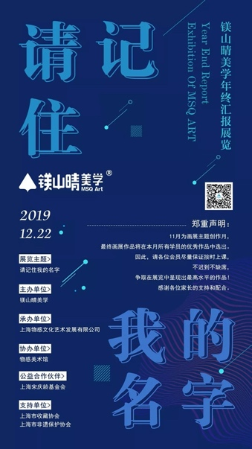

主题：请记住我的名字

策展人：Scarlett Ji

时间：2019年12月22日～12月23日

主办单位：镁山晴美学

承办单位：上海物感文化艺术发展有限公司

协办单位：物感美术馆

公益合作伙伴：上海宋庆龄基金会

支持单位：上海市收藏协会、上海市非遗保护协会

前言

今天，我们看到世界内容的都是千篇一律的模仿，复制，山寨，个体和自我的意识的毁灭不再是巨大灾难的后果，任何城市中单调的日常生活就足够了。现代人的日常生活再也没有可以转化为有趣的东西了。儿童也不免于此！这种无趣的事实使得日常生活前所未有地无法忍受，而不是所谓的生活质量低下或相比过去缺乏意义造成的。

童年的人不只关心了皇帝的光屁股「皇帝的新装」，还坚定地了解了自己，认识了自己。这是调皮捣蛋，但这里也埋藏着孩童时代「挑战最高权威的勇气和智慧」的萌芽吧；希望将这种意义传承下去，同时也需要来自家长的珍视与滋养。正在这里，闪烁着儿童时代的软弱与坚固。

在这个意义上，中国特色的“拿来主义”却在一部分人成年人身上展露无疑，也许这是为了迎合某种市场的商业趣味，不得而知，反而传达出来的仅仅是很傻很天真的无知。此次参展的小艺术家让我们很兴奋的看到了他们自己的态度，或许用思想，符号这一类词还过于严重用在一群小艺术家身上，然而他们的这种态度会自信的说出他们自己的名字。当代艺术赋予的是怀疑的精神和批判的立场。

通过这次展览也想表达：他们能摆脱模仿复制消极的束缚，保持着自己应有的特立独行的精神，他们没有失去自我，让作品告诉大家：请记住我的名字！

展览意义

“人本自由，为自己的生存而生存，不为别人的生存而生存。”

——亚里士多德

展览背景

我是谁？我看着他们嘿嘿地笑，我不知道该怎么说。我没有自己的名字，可是我一上街，我的名字比谁都多，他们想叫我什么，我就是什么。他们遇到我时正在打喷嚏，就会叫我喷嚏；他们刚从厕所里出来，就会叫我擦屁股纸；他们向我招手的时候，就叫我过来；向我挥手时，就叫我滚开……还有老狗、瘦猎什么的。他们怎么叫我，我都答应，因为我没有自己的名字，他们只要凑近我，看着我，向我叫起来，我马上就会答应。我想起来了，他们叫我叫得最多的是：喂！

——余华《我没有自己的名字》

《我没有自己的名字》 是余华自己最看重和最满意的短篇作品，当然也是我最喜欢的。当代文化如同泡面一般的迅速发展的同时，有其自身无法克服的内在悲剧性。文化包括内容和精神两个层面，内容生成精神，精神又影响内容，两者相辅相成，但是当内容都是千篇一律的模仿，复制，山寨，其精神情何以堪？当今年轻人作品真的很难让人叫的出名字，却总能看到某某的影子，这样的悲哀，就像文中的：“我摇了很长时间的头，摇完了头，我对自己说：以后谁叫我来发，我都不会答应了。”

——杨晖

活动安排

|  |  |  |
| --- | --- | --- |
| 时间安排 | 艺术活动内容 | 活动地点 |
| 12月15日  13：30-16：30 | 小艺术家布展  小小导览员课堂 | 物感美术馆  （镁山晴芳华校区往返大巴接送） |
| 12月22日  14：00-16：30 | 画展开幕酒会  颁发证书  学员及嘉宾观展 | 物感美术馆  （镁山晴芳华校区往返大巴接送） |

*报名须知

报名资格：本次展览参展者仅限镁山晴美学会员，非会员不可报名。

报名名额：50位

报名截止日期：2019年12月7日

展览收获：参展的各位小艺术家们将收获满满的艺术知识和难忘的艺术体验。

详情如下：

|  |  |
| --- | --- |
| 课程类 | 艺术体验活动：  小艺术家布展及小讲解员培训（3小时）  物感美术馆寒假艺术大师课一节  镁山晴寒假特色课程二节  （有效期可延至2020年3月底） |
| 证书类 | 上海宋庆龄基金会收藏证书  （需由基金会统一鉴定评选）  本次展览参展证书 |
| 服务类 | 所有参展作品装裱  校区到美术馆之间大巴接送（二次）  展览活动现场茶歇 |

报名费用：300元/组家庭（限一大一小）

备注：如需增加人员乘坐大巴，单独支付80元/人交通费用即可。

报名联系人：蓉蓉老师

报名电话：021-50917790/15000747817